**北京邮电大学软件学院**

**2016－2017学年第二学期实验报告**

**课程名称: 面向对象的分析和设计**

**项目名称： 软件学院教务管理系统**

**项目完成人：**

**姓名： 李 顺 学号： 2014212010**

**姓名： 何 宇 学号：**

**姓名： 王旭旻 学号：**

**姓名： 吴光超 学号：**

**姓名： 刘东昇 学号：**

**姓名： 黄阳明 学号：**

**指导教师：**

**程保中、孙艺**

**日 期： 2017 年 6 月 15 日**

1. **实验目的**

学习流水线计算的相关知识。

1. **实验内容**

实现并行插入排序。

1. **实验环境**
2. 16.04.1-Ubuntu
3. Visual Code
4. gcc 5.4.0
5. **实验结果**

随机生成100个1到10000的随机数，如下所示：

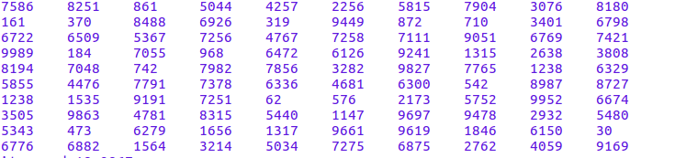

用100个进程去进行插入排序，其结果如下：

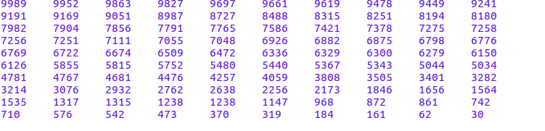

其所花费时间为：



1. **附录**

核心代码如下：

主进程：

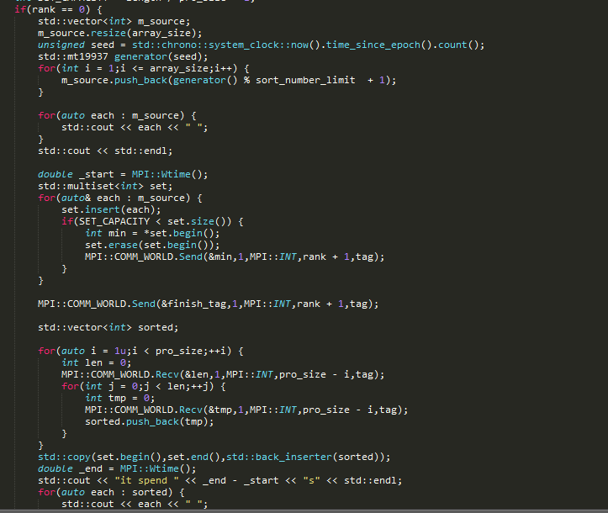

从进程：

